正态分布判别方法原理分析
中心极限定律：设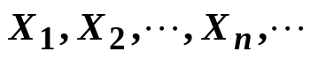是相互独立同分布的随机变量序列，具有数学期望和方差 E(X)=μ，D(X)=σ²，有
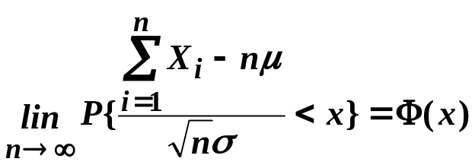
推知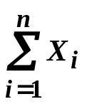近似服从正态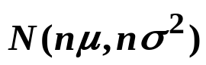分布。

形成泊松流的条件
若顾客的到达过程{N（t），t＞0}满足以下三个条件：
(1) 在不相重叠的时间区间内顾客到达数是相互独立的,即当t₁＜t₂＜t₃＜…＜t_{n} , 随机变量
相互独立，称{N(t)，t＞0}为独立增量过程；
（2）对充分小的时间间隔Δt, 在[t，t+Δt]有 1个顾客到达的概率与 t无关，而约与区间长度Δt成正比,即
（3）对充分小的Δt，在［t, t＋Δt］内有两个或两个以上顾客到达的概率极小，可以忽略不计.
称{N(t)：t＞0}为泊松过程，相应的事件流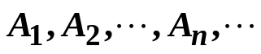称为泊
松流.
用于系统模拟中
系统模拟中很有用.

重要定理：
如果顾客的到达过程是一个泊松过程，则在[0，t]期间内有n个顾客到达的概率为
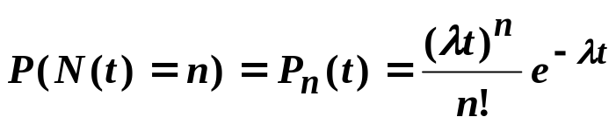, n=1,2,…
并且，顾客相继到达的时间间隔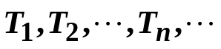相互独立,都服从参数为λ的指数分布,其概率密度函数为
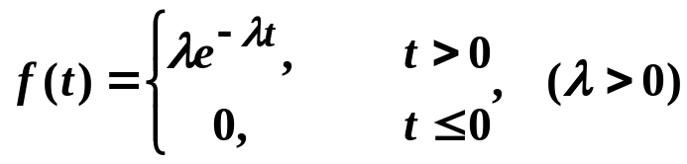
反之，若顾客流到达的间隔时间是相互独立的随机变量序列,且均服从参数为λ指数分布,则在［0, t］内顾客到达数{N(t)，t>0}是一个泊松过程.

